Санкт-Петербургский колледж информационных технологий

МДК 03.01

«Технология разработки программного обеспечения»

**отчёт**

по практической работе №5

Выполнил студент 474 гр.:

Черных Артём

Преподаватель:

Фомин А.В.

Санкт-Петербург 2020

1. Структуру интерфейса «Диалоговые окна».

Черных Артём

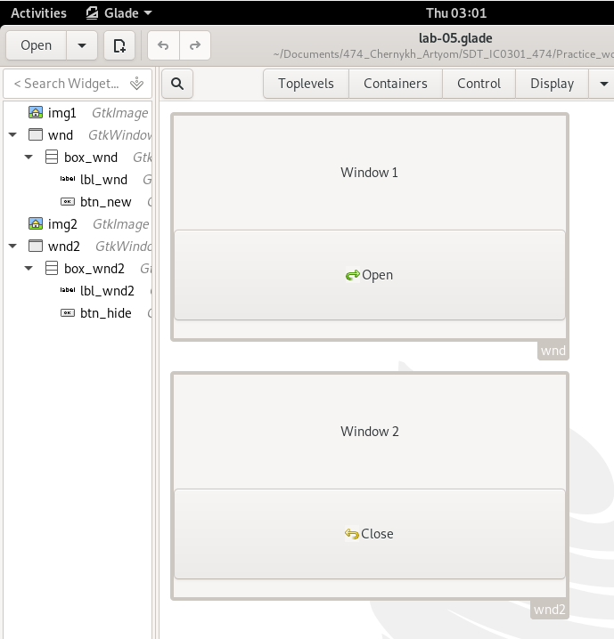

1. Свойство второму окну «Transient» идентификатор первого окна.

Черных Артём

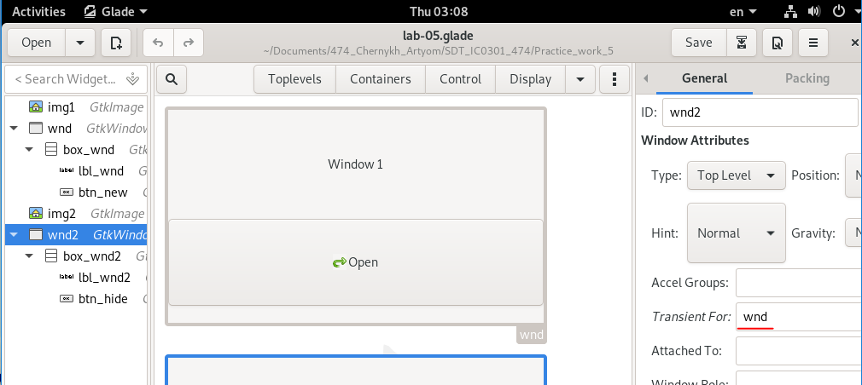

1. Для запрета закрывать второе окно – отключение свойства «Delateble». Включив флажок «Modal» во включённый режим, теперь первое окно будет заблокировано, пока открыто второе окно, которое тоже нельзя закрыть.

Черных Артём

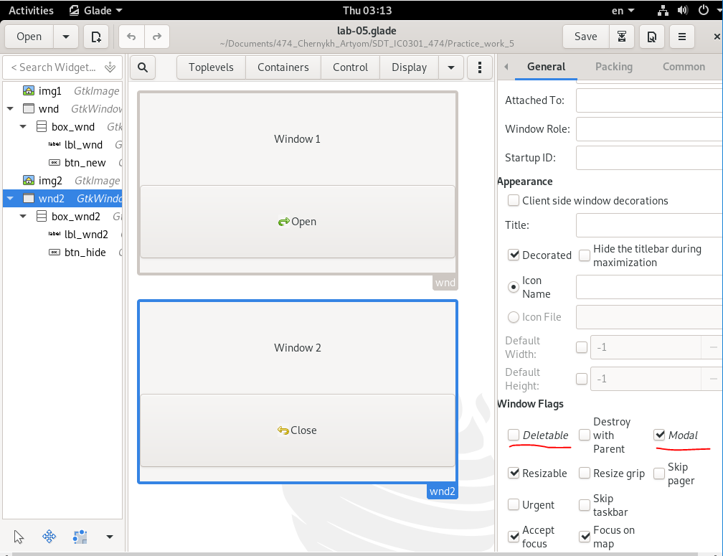

1. Программный кода:
2. #!/usr/bin/lua5.3
3. lgi = require 'lgi'
4. gtk = lgi.Gtk
5. gtk.init()
6. bld = gtk.Builder()
7. bld:add_from_file('lab-05.glade')
8. ui = bld.objects
9. function ui.btn_new:on_clicked()
10. ui.wnd2:show_all()
11. end
12. function ui.btn_hide:on_clicked()
13. ui.wnd2:hide()
14. end
15. ui.wnd.title = 'lab-05'
16. ui.wnd2.title = 'lab-05'
17. ui.wnd.on_destroy = gtk.main_quit
18. ui.wnd:show_all()
19. gtk.main()
20. Программа в работе.

Черных Артём

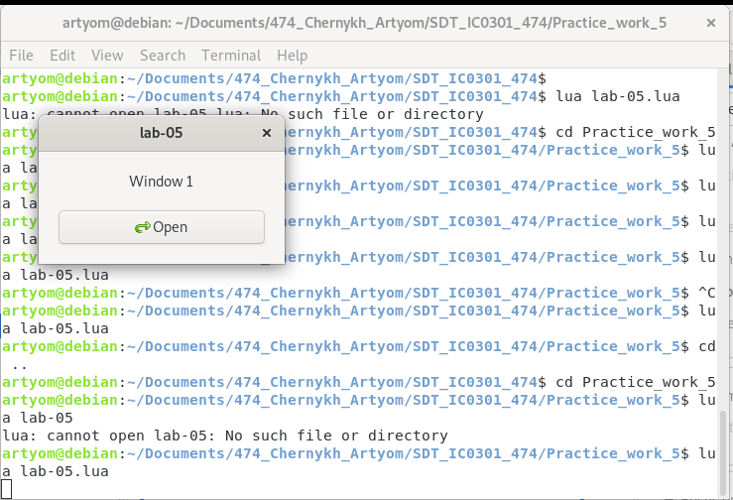

Черных Артём

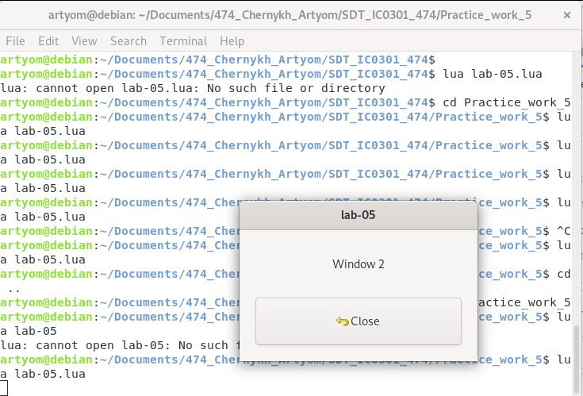

Дополнительное задание

1. Интерфейс программы

Черных Артём

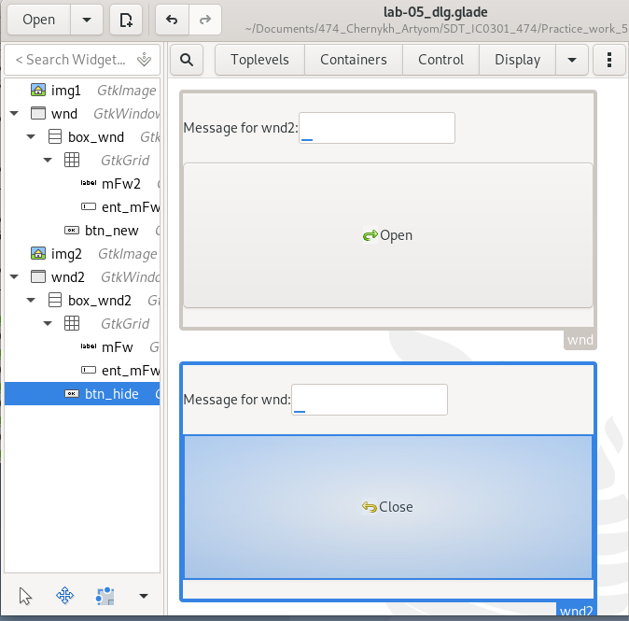

1. Программный кода:
2. #!/usr/bin/lua5.3
3. lgi = require 'lgi'
4. gtk = lgi.Gtk--lgi.require('Gtk')
5. gtk.init()
6. bld = gtk.Builder()
7. bld:add_from_file('lab-05_dlg.glade')
8. ui = bld.objects
9. txt = ""
10. sec_txt = ""
11. function msg()
12. test = gtk.MessageDialog
13. {
14. message_type = gtk.MessageType.INFO,
15. buttons = gtk.ButtonsType.OK,
16. text = txt,
17. secondary_text = sec_txt
18. }
19. test:run{}
20. test:destroy{}
21. end
22. function ui.btn_new:on_clicked()
23. ui.wnd2:show_all()
24. txt = "wnd"
25. sec_txt = ui.ent_mFw2.text
26. msg()
27. end
28. function ui.btn_hide:on_clicked()
29. ui.wnd2:hide()
30. txt = "wnd2"
31. sec_txt = ui.ent_mFw.text
32. msg()
33. end
34. ui.wnd.title = 'lab-05_dlg(wnd)'
35. ui.wnd2.title = 'lab-05_dlg(wnd2)'
36. ui.wnd.on_destroy = gtk.main_quit
37. ui.wnd:show_all()
38. gtk.main()
39. Программа в работе:

Черных Артём

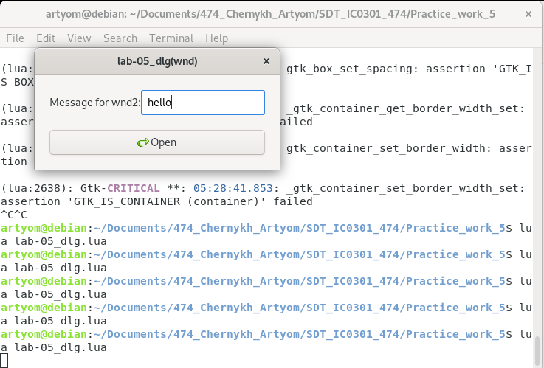

Черных Артём

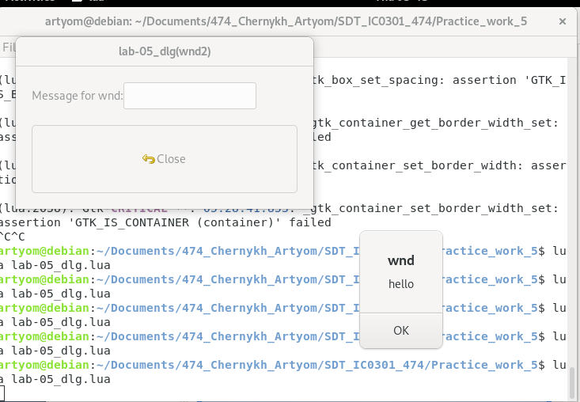

Черных Артём

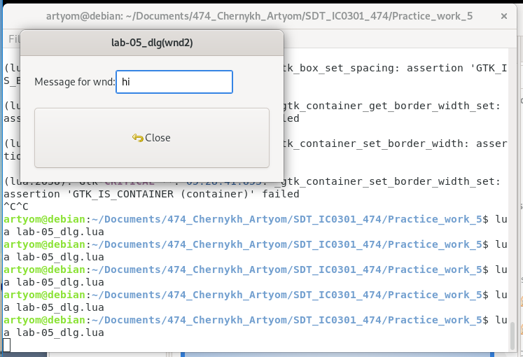

Черных Артём

